LAB 04: GERENCIAMENTO DE ESCOPO, TEMPO E ESTIMATIVAS

1. Detalhamento dos Casos de Uso (Backlog do Produto)
Identificação | UC 01
Função | Consultar a base de dados de preços e exibir ofertas agrupadas por jogo.
Atores | Gamer, Sistemas das Lojas
Pré-condição | 1) Sistema disponível. 2) Banco de dados sincronizado.
Fluxo Principal | 1) Usuário informa nome do jogo. 2) Sistema realiza busca fonética/exata. 3) Agrupa ofertas por título. 4) Ordena por menor preço. 5) Exibe cards.
Fluxo Secundário | A. Jogo não encontrado: sugerir títulos similares. B. Erro de conexão: exibir mensagem de erro.

Identificação | UC 02
Função | Gerar e exibir gráfico temporal de preços retroativos.
Atores | Gamer
Pré-condição | 1) Usuário selecionou um jogo específico nos resultados.
Fluxo Principal | 1) Usuário clica em "Ver Histórico". 2) Sistema recupera logs de preços. 3) Calcula o "Menor Preço de Sempre". 4) Renderiza gráfico (6 meses).
Fluxo Secundário | A. Histórico insuficiente: exibir aviso de falta de dados para o gráfico.

Identificação | UC 03
Função | Cadastrar e gerenciar metas de preço para notificações.
Atores | Gamer
Pré-condição | 1) Usuário autenticado (UC 06). 2) Jogo disponível no catálogo.
Fluxo Principal | 1) Usuário clica em "Criar Alerta". 2) Define valor alvo. 3) Informa canal (E-mail/Push). 4) Sistema valida e salva alerta.
Fluxo Secundário | A. Valor inválido: solicita correção. B. Não autenticado: redireciona para login.

Identificação | UC 04
Função | Coletar dados de lojas externas (API) e normalizar títulos.
Atores | Sistema (Temporal), Sistemas das Lojas
Pré-condição | 1) APIs ativas. 2) Script agendado.
Fluxo Principal | 1) Disparo a cada 15 min. 2) Extração de preço e disponibilidade. 3) Algoritmo de normalização de nomes. 4) Atualiza banco.
Fluxo Secundário | A. Falha na API: registra log de erro e tenta no próximo ciclo.

Identificação | UC 06
Função | Validar identidade do usuário ou criar novo cadastro.
Atores | Usuário
Pré-condição | 1) Sistema disponível.
Fluxo Principal | 1) Usuário acessa login. 2) Informa credenciais. 3) Sistema valida dados. 4) Concede acesso à área logada.
Fluxo Secundário | A. Novo Cadastro: clica em "Cadastrar" e registra conta. B. Credenciais Inválidas: erro e nova tentativa.

2. Diagrama de Casos de Uso
O diagrama abaixo ilustra as interações entre os atores (Gamer, Sistemas das Lojas) e o Sistema I-Deal, destacando as funcionalidades core e os processos automáticos de sincronização.

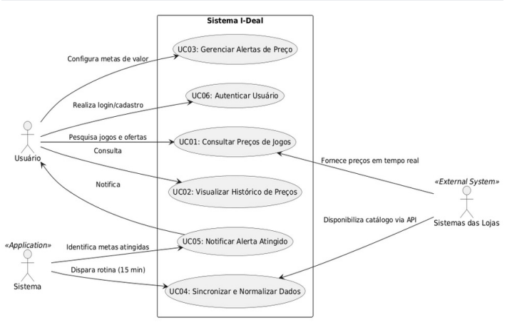3. Estimativa de Complexidade (Pontos por Casos de Uso)
Caso de Uso | Interação | Regras Neg. | Entidades | CRUD | PNA
UC01: Consultar Preços | Complexa (3) | Complexa (3) | Média (2) | Simples (1) | 9
UC02: Histórico | Complexa (3) | Média (2) | Simples (1) | Simples (1) | 7
UC03: Alertas | Complexa (3) | Média (2) | Simples (1) | Média (2) | 8
UC04: Sincronização | Simples (1) | Complexa (3) | Complexa (3) | Complexa (3) | 10
UC05: Notificar | Simples (1) | Média (2) | Média (2) | Simples (1) | 6
UC06: Autenticação | Simples (1) | Média (2) | Simples (1) | Média (2) | 6
TOTAL PNA |  |  |  |  | 46

Cálculos Finais:
• PA (Pontos Ajustados) = 46 * 1 = 46
• DA (Dimensão Ambiental) = 23
• PUC = (46 * 23) / 36 = 29,39
• Esforço Total = 29,39 * 8h = 235,12 horas
• Custo Total = 235,12h * R$ 80,00 = R$ 18.809,60

4. Planejamento da Sprint 1
ID | Caso de Uso | Horas Planejadas | Valor do Item (PNA) | Prioridade (MoSCoW)
UC06 | Autenticar Usuário | 30,67h | 6 | Must-have
UC01 | Consultar Preços | 45,99h | 9 | Must-have
UC04 | Sincronizar Dados | 51,10h | 10 | Must-have
UC02 | Visualizar Histórico | 35,77h | 7 | Should-have
- | Buffer / Refinamento | 30,00h | - | -
TOTAL | Carga Alocada | 193,53h | 32 | Dentro da Capacidade
O foco da Sprint 1 foi o MVP operacional. Impedimentos externos com APIs consumiram o buffer de tempo, forçando a repriorização dos alertas para a Sprint 2.

